Ángela Pérez Álvarez

D.A.W. B

SISTEMAS INFOMÁTICOS

Tarea online UD3



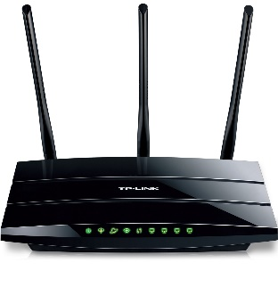

**Actividad 1:**

Dispositivo 1 -> Encaminador o router, dirige el tráfico de red, buscando el mejor camino para llegar al destino.

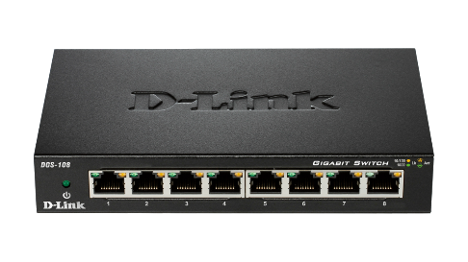

Dispositivo 2 -> Conmutador o switch, almacena las direcciones MAC de los ordenadores conectados a él, siendo capaz de conectar varios ordenadores entre sí de forma eficiente sin necesidad de enviar información a toda la red.

**Actividad 2:**

|  |  |  |  |
| --- | --- | --- | --- |
| Dispositivo 1   * Dirección IP: 192.168.1.1 * Mascara de Red: 255.255.255.0 * Puerta de Enlace: 192.168.1.1 * Servidor DNS: 8.8.8.8 | | Dispositivo 2   * Dirección IP: 192.168.1.2 * Mascara de Red: 255.255.255.0 * Puerta de Enlace: 192.168.1.1 * Servidor DNS: 192.168.1.1 | |
| PC1   * Dirección IP: 192.168.1.3 * Mascara de Red: 255.255.255.0 * Puerta de Enlace: 192.168.1.1 * Servidor DNS: 192.168.1.1 | PC2   * Dirección IP: 192.168.1.4 * Mascara de Red: 255.255.255.0 * Puerta de Enlace: 192.168.1.1 * Servidor DNS: 192.168.1.1 | | PC3   * Dirección IP: 192.168.1.5 * Mascara de Red: 255.255.255.0 * Puerta de Enlace: 192.168.1.1 * Servidor DNS: 192.168.1.1 |

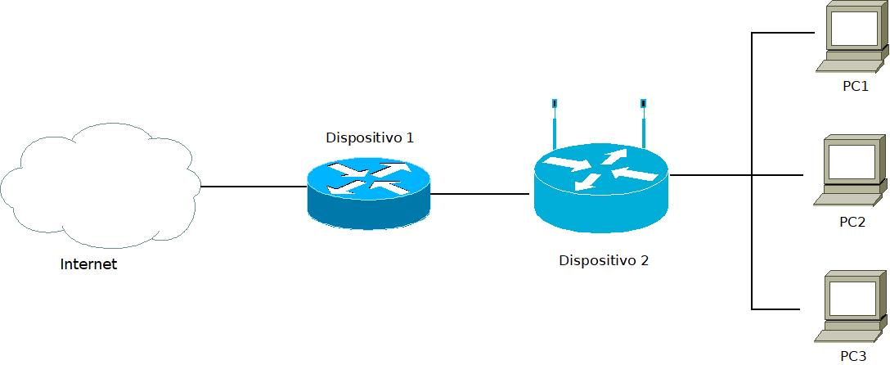**Actividad 3:**

Alternativa 1, utilizar un switch inalámbrico o cambiarlo por otro router inalámbrico, es la opción más costosa pero la más fácil de configurar ya que el switch se encargaría del reparto de la IPs y la configuración es sencilla, pero no es la opción segura.

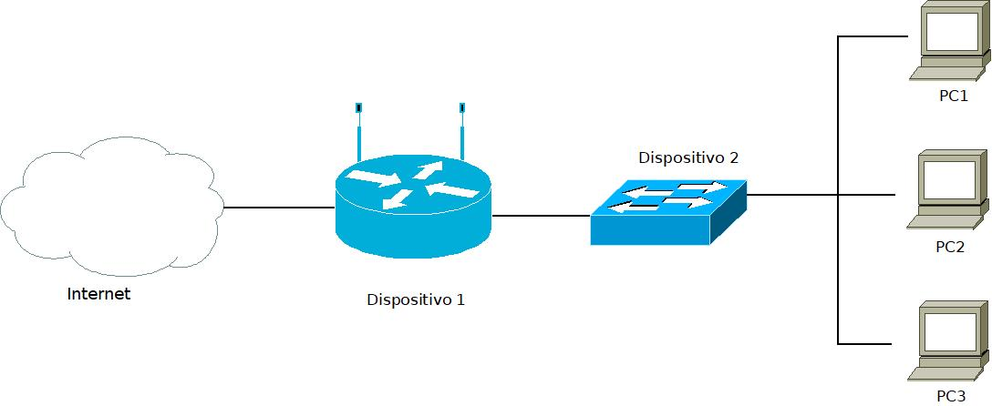

Alternativa 2, poner directamente un router inalámbrico, es una opción menos costosa en relación con el dinero, y un poco más complicada a la hora de configurar nuestra red, tendríamos que dar un rango de IPs para el switch y otro para los dispositivos inalámbricos. Si queremos una red wifi sea segura, yo pondría una configuración por anclaje de direcciones MAC a los dispositivos que tengan que conectarse, es una opción que requiere trabajo, pero es la más segura y la opción que yo elegiría.